Болдинская осень
(Н. Новгород + Болдино, 2 дня, ж/д + автобус)

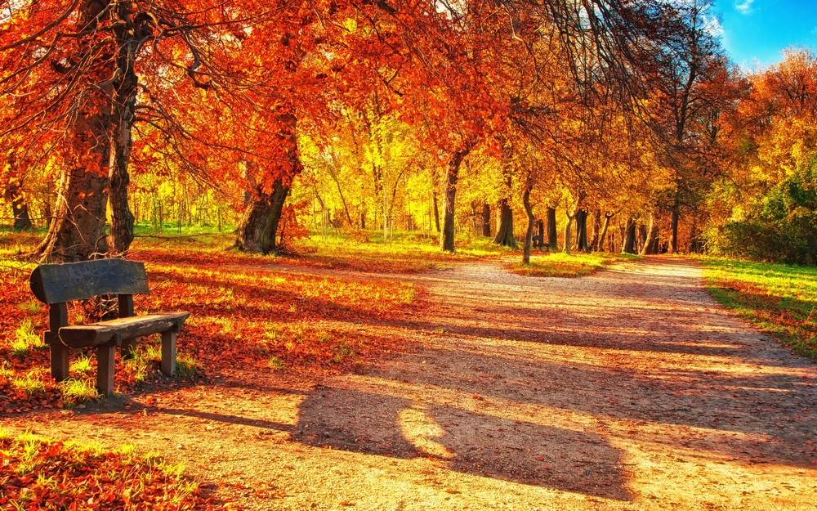
Программа тура:

День отправления:

21.39 – отправление из г. Киров на поезде №309

1 день:

05.53 – прибытие на ж/д вокзал в г. Арзамас, отправление в Болдино (~ 135 км);

09.00 – прибытие в Большое Болдино. Завтрак в кафе города;

10.00 – мы совершим экскурсию по старинной пушкинской усадьбе «Болдино», где побываем в подлинном господском доме, где жил поэт, увидим постройки усадебно-хозяйственного комплекса: кухню, баню, конюшню, а также посетим Музей Пушкинских сказок;

12.00 – обед в кафе города;

13.00 – отправление во Львовку;

13.30 - посетим музей-усадьбу во Львовке, который посвящен «Повестям Белкина». Мы увидим церковно-приходскую школу, посидим за школьными партами и окунёмся в атмосферу того времени;

15.00 – прогулка в роще Лучинник, где мы сможем увидеть родник с ключевой водой, который бежит с пушкинских времен. В роще перемешались деревья разных пород – береза, осина, клен, ясень, что делает дорогу особенно красивой в роскоши и разнообразии осенних красок;

15.30 – трансфер в г. Нижний Новгород (~ 215 км);

20.00 – прибытие в г. Нижний Новгород, ужин в кафе;

21.00 – размещение в хостеле. Свободное время.

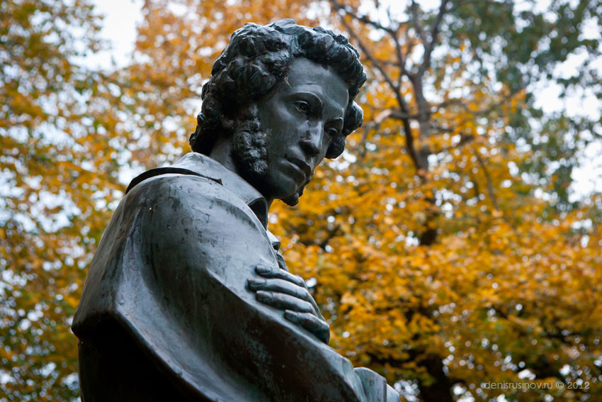


2 день:

08.00 – освобождение номеров, завтрак;
09.00 – обзорная экскурсия по городу, которая в увлекательной форме познакомит с историей Нижнего Новгорода. Во время экскурсии мы прогуляемся по Нижегородскому кремлю, Чкаловской лестнице и Нижегородскому Арбату – улице Большой Покровской;

11.30 – свободное время в центре города, отличная возможность прогуляться по пешеходной улице Большая Покровская и купить сувениры. На пешеходной улице располагается множество кафе, в одном из которых мы пообедаем;

13.00 – посещение музея детства «Домик Каширина», филиала дома-музея М.Горького. В основе экспозиции – подлинные предметы быта XIXв., принадлежавшие семье Кашириных – Пешковых. Мастер-класс по изготовлению памятного сувенира. Чаепитие;

15.00 – трансфер на жд. вокзал, свободное время для покупки продуктов в дорогу;

16.10 – отправление в г. Киров, поезда №090;

22.38 – прибытие в г. Киров

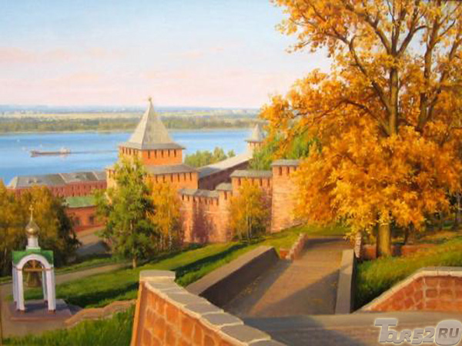
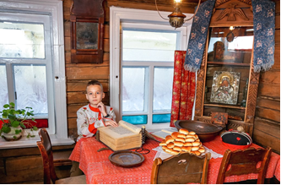

Внимание! Время в программе примерное и указывается для того, чтобы Вам лучше представлять программу тура. Фирма оставляет за собой право менять порядок предоставляемых услуг или заменять их равноценными без изменения общего объема программы.

В стоимость включено: транспортное и экскурсионное обслуживание по программе (входные билеты в музей-усадьбу «Болдино», домик Каширина, мастер-класс, обзорная экскурсия по г. Нижний Новгород); проживание в хостеле; питание: 2 завтрака, 2 обеда; 1 ужин; 1 чаепитие; бесплатные места для руководителей (на каждые 10 школьников – 1 руководитель бесплатно), сопровождение из Кирова.

За дополнительную плату: ж/д билеты от ~1300 р. шк. ~ от 2650 р. взр.; комиссия за покупку 1 ж/д билета 200р.; питание, не вошедшее в программу; личные расходы.

Стоимость тура:
 | 10+1 | 15+1 | 20+2 | 25+2 | 30+3 | 42+2
школьник | 13900 | 11200 | 10900 | 10450 | 10050 | 9750
взрослый | 14350 | 11650 | 11350 | 10900 | 10500 | 10200

Желаем Вам отличного отдыха и ярких впечатлений!

